ASSUNTO: SOLICITO AO EXMO SENHOR PREFEITO MUNICIPAL CARLOS NELSON BUENO, PARA QUE JUNTO AO DEPARTAMENTO COMPETENTE SEJA FEITO OPERAÇÃO TAPA BURACO NAS RUAS MÉXICO E NICÁRAGUA DO BAIRRO VILA UNIVERSITÁRIA.

DESPACHO:

SALA DAS SESSÕES ______/______/______

PRESIDENTE DA MESA
INDICAÇÃO N° , DE 2010.

SENHOR PRESIDENTE,
SENHORES VEREADORES e VEREADORAS

Tendo em vista que esse buraco pode atrapalhar pedestres e veículos.
Indico que seja feito uma operação tapa buraco na Rua México esquina com a Rua Nicáragua do Bairro Vila Universitária.

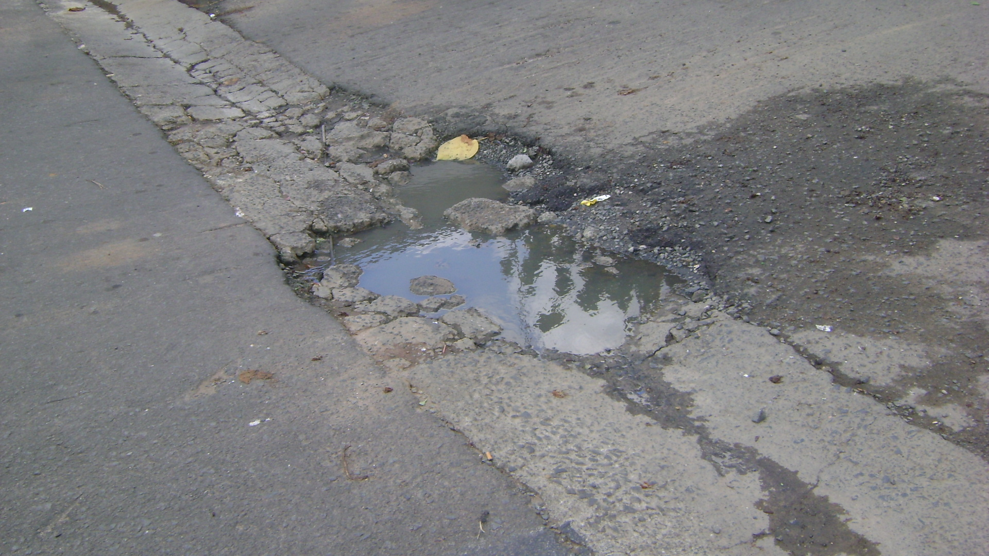

Sala das Sessões “Vereador Santo Rótolli” aos 15 de Outubro de 2010.

VEREADOR LUIS ROBERTO TAVARES

